ПОЖАР - это огонь, который вышел из-под власти человека, которым невозможно управлять. Пожар губит дома, леса, уничтожает другие предметы, приносит вред жизни и здоровью человека.

В случае возникновения пожара, ЕСЛИ РЯДОМ НЕТ ВЗРОСЛЫХ, детям нужно действовать следующим образом:
- Обнаружив пожар, не притрагиваться к огню, а позвонить по телефону 01, сообщить фамилию, адрес, что и где горит.
- Предупредить о пожаре соседей, если необходимо они могут вызвать пожарных.
- Убежать из квартиры, не прятаться под кровать, в шкаф, под ванну. Если покинуть дом уже не получается, нужно найти комнату с окном, в которой нет огня и плотно закрыть дверь. Нельзя открывать форточки, так как они создают условия для более быстрого разгорания.
- Закрыть рот и нос мокрой тряпкой (носовым платком), лечь на пол и ползти к выходу – внизу меньше дыма.
- Пользоваться лифтом при пожаре в подъезде запрещается. Лифт может отключиться.
- Ожидая приезда пожарных сохраняйте спокойствие и не паниковать.
- Когда приедут пожарные, выполнять все их указания.
Для предотвращения пожара дома

- не играть
с огнем

- не оставлять
зажженные
конфорки
газовой плиты
без присмотра

- не играть
с розетками и
электроприборами

- уходя,
выключать
электроприборы

нужно соблюдать несколько правил:

- не играть
горючими
жидкостями

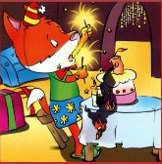

- не играть с
пиротехникой
в помещении

- не использовать
электроприборы
рядом с водой

- не оставлять
электро -
- нагревательные
приборы без
присмотра

Дорогие родители, именно от вас зависит поведение ребенка в случае возникновения пожара!
- Ваш ребёнок должен знать свой адрес, Ф.И.О. и номер телефона. Выучите эту информацию вместе с ним.
- Огнеопасные приборы храните в недоступном от ребёнка месте.
- Показывайте своим примером, что вы выключаете электроприборы, особенно мелкие (утюг, фен, кофеварка, чайник и т.д.).
- Расскажите, что в деревне или на даче без взрослых нельзя подходить и включать обогревательные приборы (камины, батареи).
- Не забывайте напоминать, что «спички – детям не игрушка».
Родители, следуйте сами урокам пожарной безопасности и обучайте своих детей быть внимательными и осторожными.
Помните: подобные уроки должны начинаться с детства.
Не забывайте: гораздо легче предотвратить пожар, чем его потушить. Простые меры предосторожности помогут вам обезопасить себя и своих детей!

- Консультативное отделение
(консультирование по вопросам, связанным с защитой прав и законных интересов получателей социальных услуг в сфере социального обслуживания, и по вопросам установленных мер социальной поддержки)
Специалисты отделения: 9-83-09

- Отделение психолого-педагогической помощи
(социально-психологическое консультирование и коррекция, социально-педагогическая диагностика, психологическая помощь и поддержка, содействие в получении гражданами экстренной психологической помощи)
Специалисты отделения: 9-83-08

- Отделение дневного пребывания несовершеннолетних
(пребывание детей от 7 до 18 лет в Центре с 13:00 до 18:30 с предоставлением двухразового питания; летний лагерь с дневным пребыванием «Теремок»)
Специалисты отделения: 9-83-07

- Стационарное отделение для несовершеннолетних с 3 до 18 лет
(круглосуточное пребывание детей в Центре)
Специалисты отделения: 9-83-06

Наш адрес: г. Саров, ул. Куйбышева, д.8
Наш сайт: www.cspsd-sarov.ru

Государственное бюджетное учреждение
«Центр социальной помощи семье
и детям города Сарова»

Обеспечение пожарной безопасности

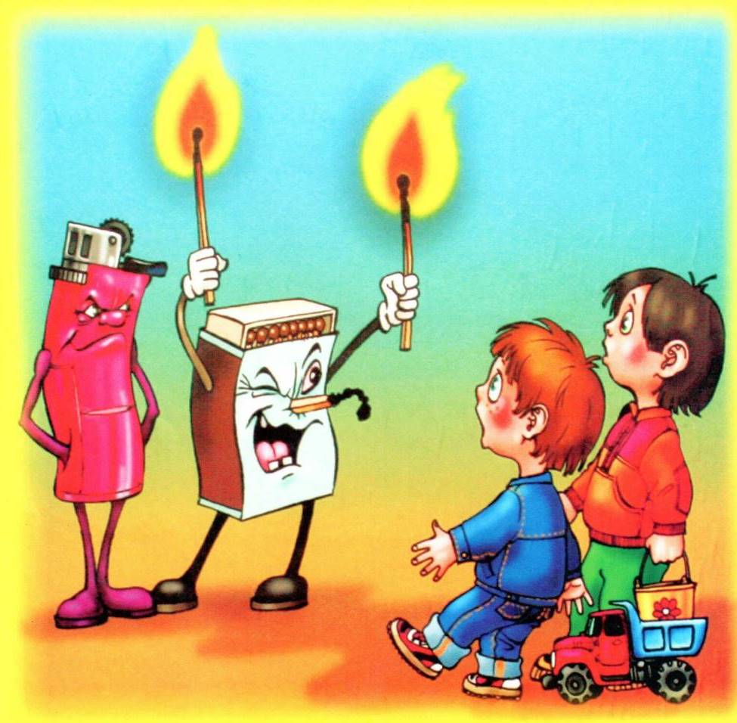

Консультативное отделение
2020 год

